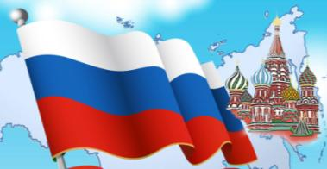
Лексическая тема недели: «Мы живём в России. Государственные символы России»
Задачи:
Расширять представления детей о родной стране; знакомить с государственными символами нашего государства. Формировать элементарные представления о символическом значении изображений и цвета на гербе и флаге России. Развивать интерес к культуре родной страны. Воспитывать патриотизм, уважительное отношение к гербу, флагу и гимну нашей страны.
Словарь ребенка должен включать слова: Россия, Родина, президент, Москва, столица, флаг, государство, гимн, герб, кремль, Красная Площадь; (страна) большая, дружная, сильная, добрая, независимая, непобедимая, многонациональная.
С ребятами мы узнали:
Россия – самая большая страна в мире. Россию мы называем своей Родиной, матушкой Россией, Отечеством. Отечеством зовём потому, что в ней жили наши отцы и деды. Родиной, потому что мы здесь родились, всё вокруг нас родное. Матушка - потому, что она выкормила, вырастила нас, защищает и бережёт.
Россия – наша родная страна, но страна – это не только природа, города и села, в которых живут люди. Россия - это государство.
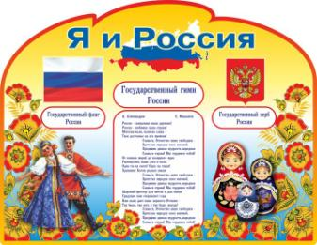
Каждое государство имеет свои государственные символы.
Гимн страны – посвящен нашей стране и воспевает её величие и красоту. Гимн слушают стоя. Музыку для гимна России написал композитор Александр Александров, а слова писатель Сергей Михалков.
Еще одним символом страны является герб. Герб России – великолепный и красивый. Мы на красном фоне видим золотого орла с распростёртыми крыльями. Это не обычный, а волшебный орёл – царь, повелитель всех птиц. У него две головы, потому что он должен смотреть во все стороны и видеть всё, что происходит вокруг. Над головами флаг и три короны, и в лапах он держит знаки царской власти похожие на волшебную полочку – скипетр и золотой шар – державу.
На Гербе изображён всадник, поражающий копьём змею, - победа добра над злом. Этот всадник – Георгий Победоносец!
Полотнище нашего флага состоит из 3 полос: белого, синего и красного цвета. Полосы расположены горизонтально. Белый цвет – цвет мира и благородства.
Белая полоса флага напоминает нам о белоснежных зимах, о белоствольных березах, легких летних облаках, белых ромашках.
Синий цвет – это вера, верность, честность. Народ любит свою страну, защищает её, верен ей. Синяя полоса напоминает нам о синеве неба. Наша страна знаменита своими водоемами, у нас находится самое глубокое озеро Байкал.
Красный цвет всегда на Руси считался красивым. Он обозначает смелость, мужество, великодушие. Это цвет огня, солнца, тепла, радости.

Ребята познакомились со стихотворением «Родина» и выучили его наизусть.
Родина.
Если скажут слово « родина»,
Сразу в памяти встаёт
Старый дом, в саду смородина,
Толстый тополь у ворот.
У реки берёзка-скромница
И ромашковый бугор…
А другим, наверно, вспомнится
Свой родной московский двор…

Или степь, от мака красная,
Золотая целина…
Родина бывает разная,
Но у всех она одна!
( З. Александрова)

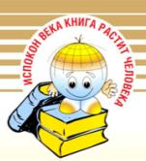
В свободное время можно вместе почитать стихотворения о Родине и небольшие рассказы русских классиков.
С. Михалков «Кремлёвские звёзды»
П. Воронько «Лучше нет родного края»
Г. Ладонщиков «Наша Родина», «С добрым утром!»
В. Орлов «Здравствуй, Родина моя!»
Л. Олифиров «Главные слова»
В. Степанов «Что мы Родиной зовём», «Необъятная страна»
И. Шаферан «Журавлёнок»
Е. Пермяк «Сказка о большом колоколе»
М. Пришвин «Весна света»

